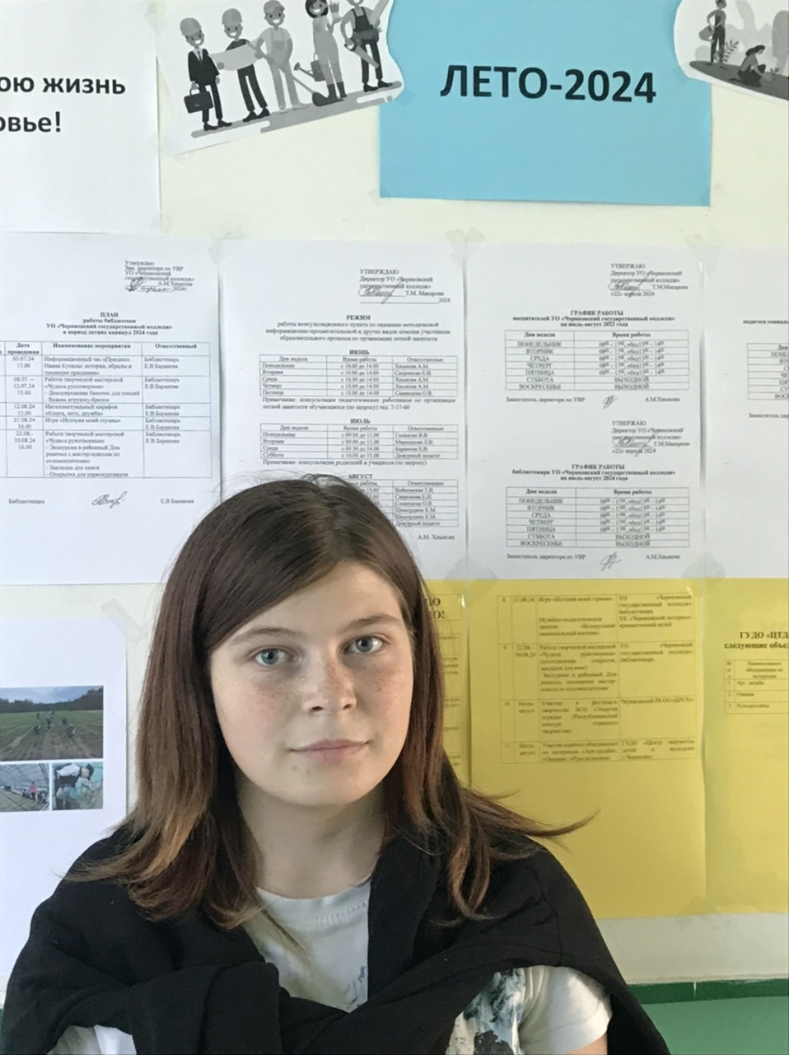

#ПРОВОЖУЛЕТОСПОЛЬЗОЙМОГИЛЕВ

**Немного о себе**

|  |  |
| --- | --- |
|  | **Кузьминова Виктория, 16 лет** |

|  |  |
| --- | --- |
|  | **Чериковский государственный колледж** |

|  |  |
| --- | --- |
|  | **Спортивные игры** |

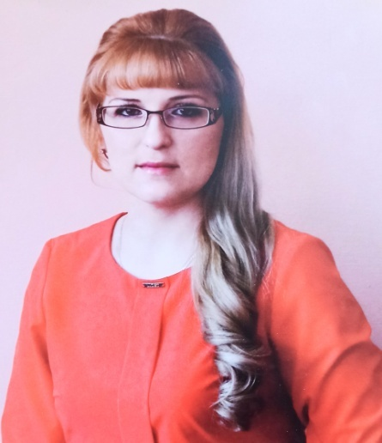



**Я научился этим летом**

|  |  |
| --- | --- |
|  | **Ремонтировать книжный фонд** |

|  |  |
| --- | --- |
|  | **Бережно относиться к книгам** |

|  |  |
| --- | --- |
|  |  |

**И достиг результатов**

|  |  |
| --- | --- |
|  | **В усидчивости и внимательности в ремонте книг** |

|  |  |
| --- | --- |
|  | **В игре «Волейбол»** |

|  |  |
| --- | --- |
|  |  |

**Фотографии**

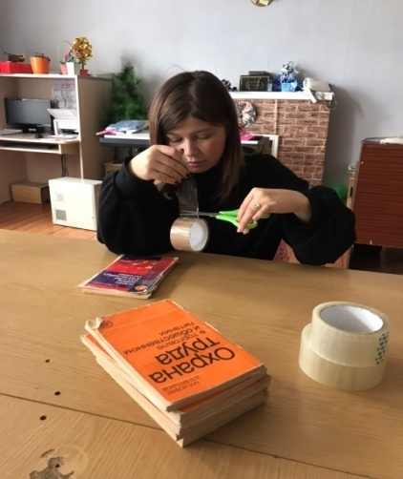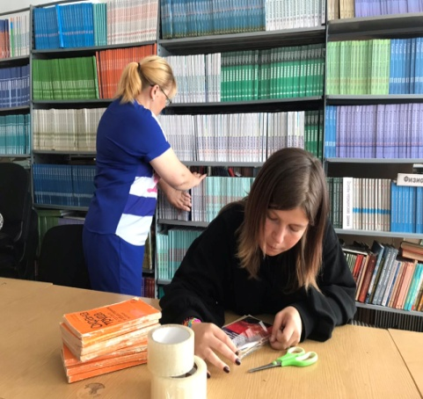

Аккуратненько и под линеечку

Терпение и труд все перетрут